Was de Koude Oorlog wel zo koud? De thermometer!

De Koude oorlog was een spannende periode van 1945 tot 1989 waarin twee grootmachten een ideologische strijd voerden. De kapitalistische Verenigde Staten wilden net zoals de communistische Sovjet-Unie hun politieke invloedssfeer uitbreiden. Dat gebeurde door bondgenootschappen, geld en wapens.

Je vult met je buurman of buurvrouw een thermometer voor de Koude Oorlog in om te zien of deze periode wel altijd zo “koud” was:

- Plaats de onderstaande gebeurtenissen op de juiste plaats in het vak onder “Thermometer Koude Oorlog”.
- Geef in de thermometer aan hoe koud (rustig) of heet (gevaarlijk, spannend) het op dat moment in de geschiedenis was. Doe dat door bij elke vijf jaar een kruisje te plaatsen bij koud, warm of heet en verbind daarna de punten met elkaar.
- Plaats ook onderstaande beeldbronnen in de thermometer, in deze vakjes: 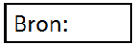

Detente / Cuba-crisis / Marshallplan / Conferentie van Jalta / Oprichting BRD / Oprichting DDR / Invoering D-Mark / Warschaupact / NAVO /

Verenigde Naties / Glasnost en Perestrojka / Conferentie van Potsdam / Korea-Oorlog / Val van de Muur / Vietnamoorlog / Invasie Varkensbaai /

Val van het communisme / Uiteenvallen Joegoslavië / Bezettingszones Duitsland / Berlijnse Blokkade / Bouw Berlijnse Muur / EGKS /

Protesten Amerika tegen Vietnamoorlog

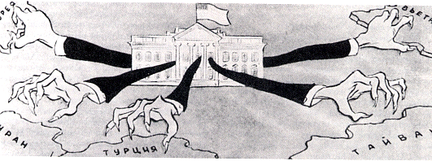
Bron 1 | Bron 2 | Bron 3 | Bron 4
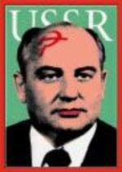 | 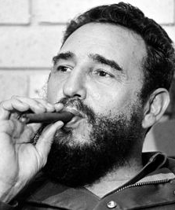 | 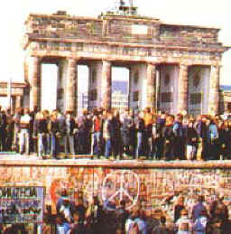 | 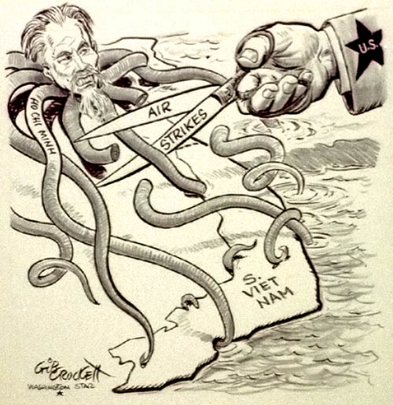
Bron 5 | Bron 6 | Bron 7 | Bron 8
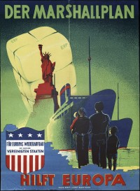 | 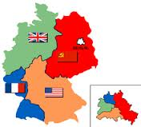 | 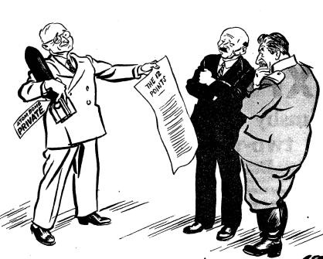 | 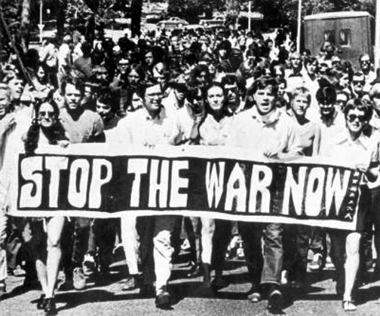

Thermometer Koude Oorlog (of toch heel erg heet?)
